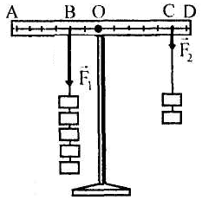
А1. Если рычаг на рисунке находится в равновесии, то отношение моментов сил F₁ и F₂ равно...
1) 1 2) 0
3) 2:5 4) 5:2

А2. Чему равна длина рычага, если на его концы действуют силы 2 Н и 18 Н, а расстояние от точки опоры до большей силы равно 10 см?
1) 60 см 2) 100 см
3) 120 см 4) 180 см
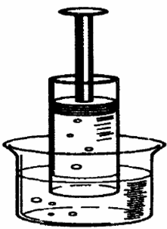
А3. Шприцом набирают воду из стакана. Почему вода поднимается вслед за поршнем?
1) молекулы воды притягиваются молекулами поршня
2) поршень своим движением увлекает воду
3) под действием атмосферного давления
4) среди приведенных объяснений нет правильного

А4. Во время опыта по исследованию выталкивающей силы, действующей на полностью погруженное в воду тело, ученик в 3 раза уменьшил глубину его положения под водой. При этом выталкивающая сила
1) не изменилась 2) увеличилась в 3 раза
3) уменьшилась в 3 раза 4) увеличилась в 9 раз
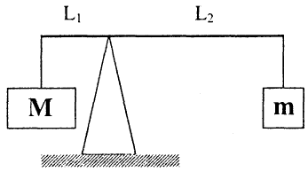
*А5. Тело взвешивают на весах с длинами плеч L₁ = 5 см и L₂ = 10 см. Когда тело находится на левой чаше, его уравновешивают грузом массы m, когда тело находится на правой чаше, его уравновешивают грузом массы М. Отношение масс М /m грузов равно….
1) 0,25 2) 0,5
3) 2 4) 4

А6. Тело массой 0,2 кг движется по окружности с постоянной скоростью 1,5 м/с. Определите изменение импульса тела за время, равное половине периода вращения.
1) 0,6 кг ⋅ м/с 2) 0,3 кг ⋅ м/с
3) 0,15 кг ⋅ м/с 4) 0

A7. Пластилиновый шарик массой m ударился о другой такой же неподвижный шарик, после чего суммарный импульс шариков стал равен 6 кг*м/с. Чему был равен импульс первого шарика до столкновения?
1) 12 кг*м/с 2) 3кг*м/с
3) 2 кг*м/с 4) 6 кг*м/с

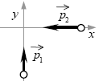
А8. Два тела движутся по взаимно перпендикулярным пересекающимся прямым, как показано на рисунке. Модуль импульса первого тела р₁ = 6 кг*м/с, а второго тела р₂ = 8 кг*м/с. Чему равен модуль импульса системы этих тел после их абсолютно неупругого удара?
1) 20 кг*м/с 2) 14 кг*м/с
3) 10 кг*м/с 4) 2 кг*м/с

A9. Ракета находится в межпланетном пространстве. Если пренебречь изменением массы топлива, то двигатель ракеты совершил большую работу:
А. при разгоне с места до скорости 420 км/ч
Б. при увеличении скорости от 420 до 840 км/ч
1) в случае А 2) в случае Б
3) это зависит от массы ракеты 4) в обоих случаях работа одинакова

А10. Какую мощность развивает сердце лыжника на тренировке, если его пульс равен 180 ударов в минуту, а при одном ударе сердце совершает работу 15 Дж?
1) 83 мВт 2) 45 Вт
3) 12 Вт 4) 2,7 кВт

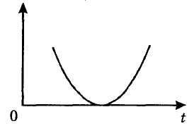
А11. Тело брошено вверх. Сопротивление не учитывать. Зависимость какой величины от времени изображена на рисунке?
1) силы тяжести 2) потенциальной энергии
3) импульса тела 4) кинетической энергии

А12. Легковой автомобиль и грузовик движутся по мосту через реку со скоростями υ₁ = 108 км/ч и υ₂ = 54 км/ч. Масса легкового автомобиля m₁ = 1000 кг, а грузовика m₂ = 4500 кг. Каково отношение потенциальной энергии грузовика к потенциальной энергии легкового автомобиля, если отсчитывать их потенциальную энергию от уровня воды?
1) 0,5 2) 2
3) 4,5 4) 2,25

А13. При свободных колебаниях груза на нити как маятника его кинетическая энергия изменяется от 0 Дж до 50 Дж, максимальное значение потенциальной энергии 50 Дж. В каких пределах изменяется полная механическая энергия груза при таких колебаниях?
1) не изменяется и равна 0 Дж 2) изменяется от 0 Дж до 100 Дж
3) не изменяется и равна 50 Дж 4) не изменяется и равна 100 Дж

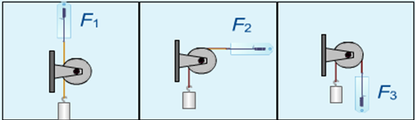
А14. Как соотносятся показания динамометров в конструкции с неподвижным блоком, если масса груза одна и та же, а трение в оси блока отсутствует?
1) F₁ > F₂ > F₃ 2) F₁ = F₂ = F₃
3) F₁ < F₂ < F₃ 4) F₁ > F₂; F₃ > F₂

*А15. На плот массой М = 120 кг, движущийся по реке со скоростью v₁ = 5 м/с, с берега бросают груз массой m = 80 кг перпендикулярно направлению движения плота со скоростью v₂= 10 м/с. Тангенс угла между направлениями движения плота - до и сразу после падения груза на плот, равен
1) 0,5 2) 0,8
3) 1,3 4) 1,7

А16. Какая из приведенных ниже зависимостей смещения х от времени t характеризует гармонические колебания?
1) х = 2t + 5t² 2) х = 0,1 cos5πt
3) х = 10t 4) х = v₀t + а*t²/2

А17. За какую часть периода Т шарик математического маятника проходит путь от левого крайнего положения до правого крайнего положения?
1) T 2) 0,5T
3) 0,25T 4) 0,125T

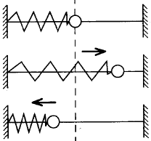
А18. Пружинный маятник совершает колебания относительно положения равновесия так, как показано на рисунке. Какой из графиков соответствует зависимости полной механической энергии от времени колебаний?

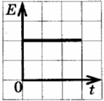
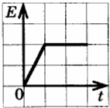
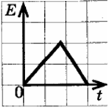
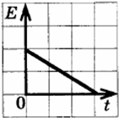
1) 2) 3) 4)

А19. Явление резонанса может наблюдаться в:
1) любой колебательной системе
2) системе, совершающей свободные колебания
3) автоколебательной системе
4) системе, совершающей вынужденные колебания
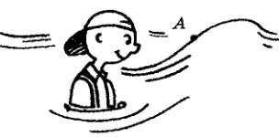
А20. Мальчик стоит в воде (см. рис.) и мимо него слева направо идет волна. Куда движется щепка на воде в точке А?
1) 2) 3) 4)

А21. Какова скорость звука в воде, если источник колебаний с периодом 0,05 с вызывает в воде звуковую волну длиной 71,75 м?
1) 1435 м/с 2) 2870 м/с
3) 71,5 м/с 4) 3587,5 м/с

* А22. При какой скорости поезда маятник длиной 11 см, подвешенный в вагоне поезда, особенно сильно раскачается, если расстояние между стыками рельсов равно 12,5 см?
1) 48 км/ч 2) 68 км/ч
3) 58 км/ч 4) 78 км/ч

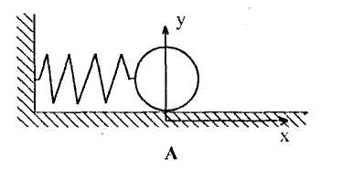
А23. На рис. А показана система, в которой груз па пружине может совершать колебания, и система отсчета, в которой описывается это движение. Какой из графиков (рис. Б) наиболее правильно отражает зависимости координаты тела от времени, если в начальный момент времени груз оттянули вправо и отпустили?
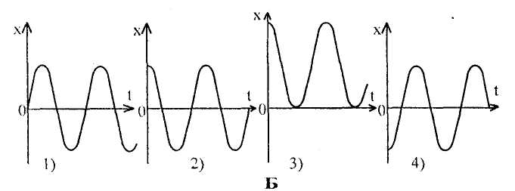

В1. Комета движется по эллиптической орбите вокруг Солнца. Изменяются ли перечисленные в первом столбце физические величины во время её приближения к Солнцу и если меняются, то как? (считать, что на комету действует только тяготение Солнца). Установите соответствие между физическими величинами, перечисленными в первом столбце, и возможными видами их изменений, перечисленными во втором столбце.

ФИЗИЧЕСКИЕ ВЕЛИЧИНЫ | ИХ ИЗМЕНЕНИЯ
А) скорость  Б) ускорение  В) кинетическая энергия  Г) потенциальная энергия  Д) полная механическая энергия | 1) не изменяется  2) только увеличивается по модулю  3) только уменьшается по модулю  4) увеличивается по модулю и изменяется по направлению  5) уменьшается по модулю и изменяется по направлению  6) увеличивается по модулю, не изменяется по направлению  7) уменьшается по модулю, не изменяется по направлению

